OEFENSCHEMA na SCHOUDEROPERATIE:

Na een schouderoperatie zal er stijfheid ontstaan van de schouder en dit willen we zo beperkt als mogelijk houden. Daarom is het belangrijk om onderstaand schema te volgen thuis naast de sessies bij de kinesist. Dit schema wordt een automobilisatieschema genoemd. Het automobilisatieschema bestaat eruit om ZELF de grenzen van de mobiliteit van de schouder op te gaan zoeken.

Deze oefeningen dienen 5 keer na elkaar uitgevoerd te worden, minimaal 3 maal per dag.

WEEK 1-4 na de operatie:

In liggende houding haak je de vingers van beide handen in elkaar op de navel. Met jouw goede arm neem je de geopereerde arm goed vast en breng je beide armen samen naar boven. Probeer een positie te vinden met de armen boven het hoofd die comfortabel is. Probeer vanuit deze positie beide armen wat naar achterover te brengen. Hou deze positie aan gedurende 5 seconden.

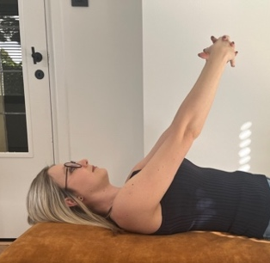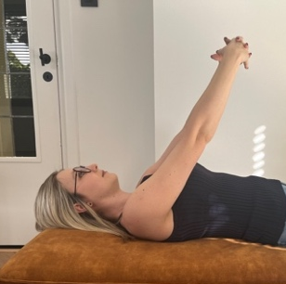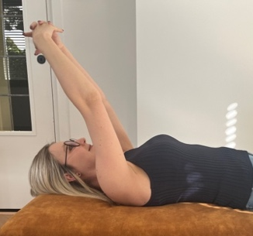

WEEK 5-6 na de operatie:
Start nu in zittende houding. Haak de vingers terug in elkaar en neem met jouw goede arm de geopereerde arm goed vast. Nu probreer je beide handen langs de borstkas omhoog te brengen. Probeer het hoogst mogelijke voor je gezicht te bereiken en hou aan gedurende 5 seconden.
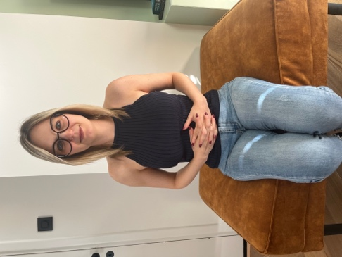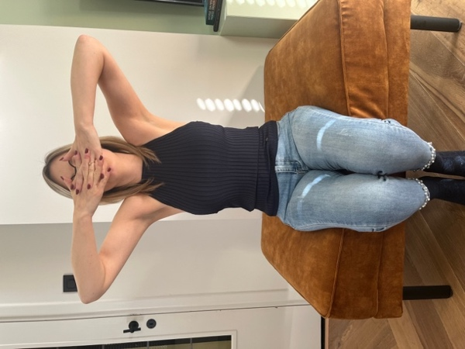
WEEK 7 tot 3 MAANDEN na de operatie:

STAP 1:
Neem de beide handen met de vingers gekruist voor de navel vast en schuif zacht naar boven toe, tot de handen achter de nek kunnen gehouden worden. Hou de handen tijdens deze oefening dicht bij je, niet ver voor je.

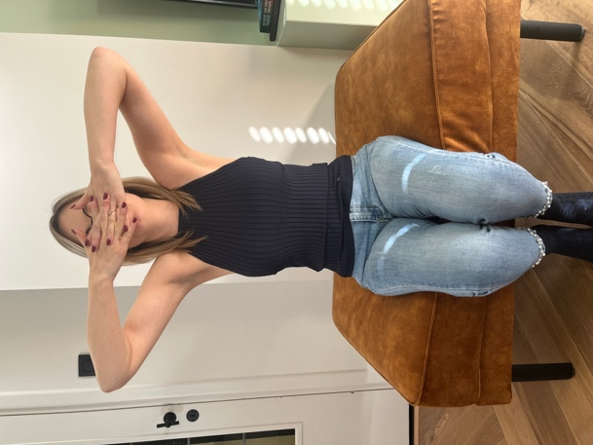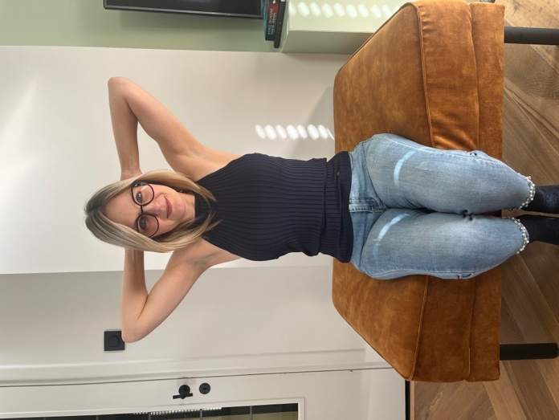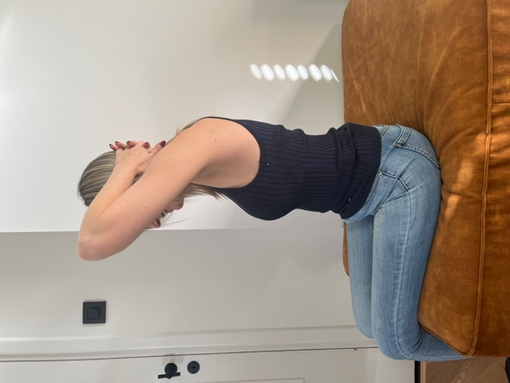

STAP 2:
Trek de beide ellebogen naar achteren toe, zo ver als mogelijk en houd deze positie aan gedurende 5 seconden.

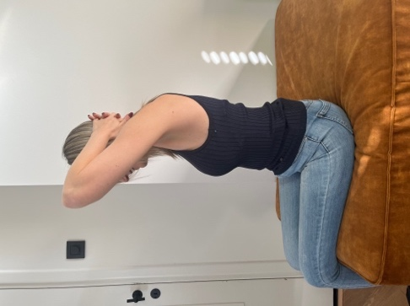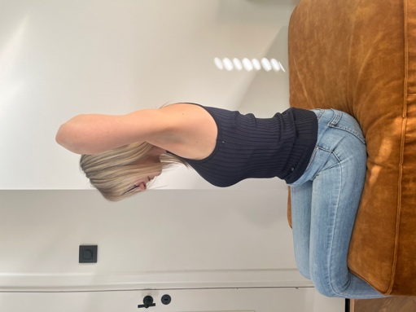

STAP 3:
Trek de beide handen met de vingers gekruist naar boven. Probeer de ellebogen te strekken. Mik naar een punt boven en achter het hoofd om de souplesse van de schouders zoveel als mogelijk aan te spreken. Houd deze positive aan gedurende 5 seconden. Deze oefening mag pijn doen, je controleert immers zelf jouw pijngrens.

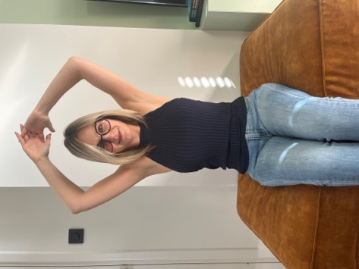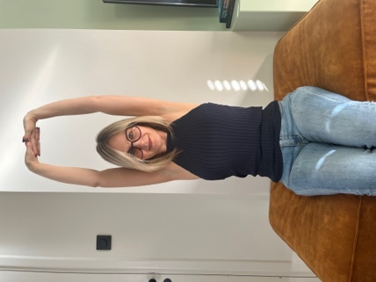

“Precieze zorg voor schouders”

